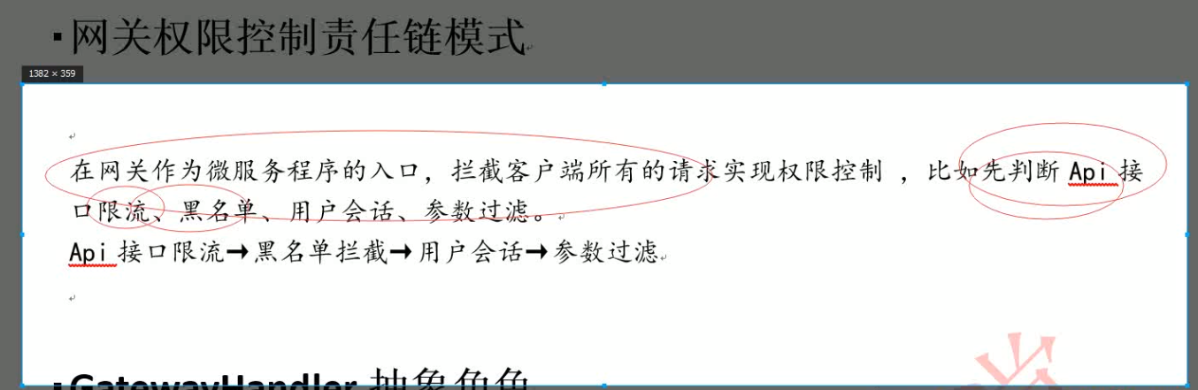

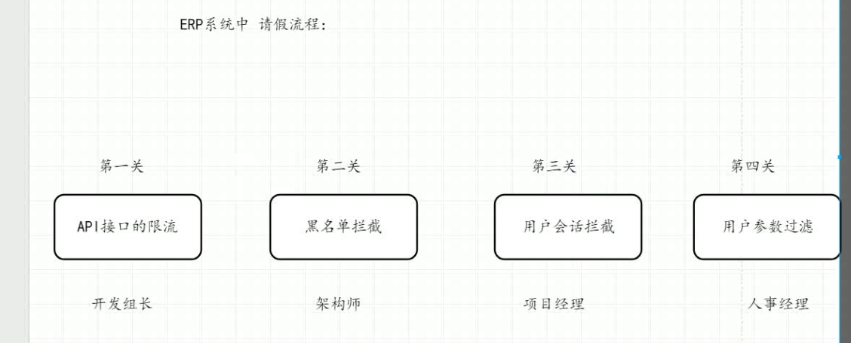

数据库形式定义的Handler：

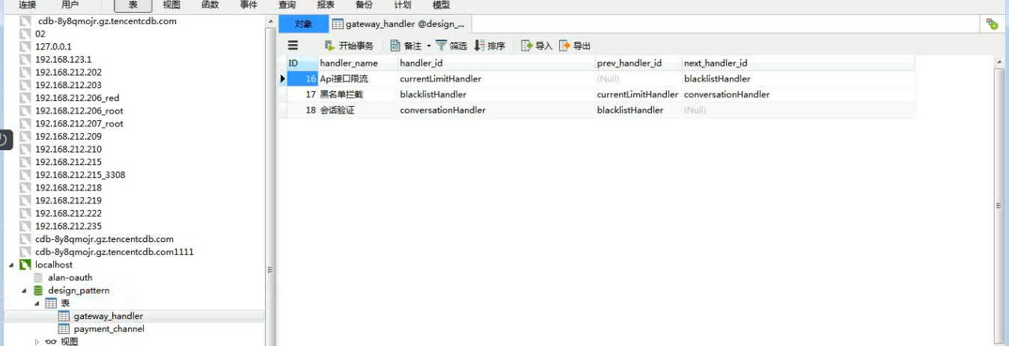

1.每个Handler都是spring管理，由spring注入。想用的话由beanId去取对应的handler

2.